* **usememo()**
  + Để tối ưu việc tính toán
  + Thường sử dụng cho function có expensive calculations



Truyền vào 1 function (để tính toán) và 1 array dependencies

Return về 1 value

* Chỉ thực hiện lại function khi dependencies thay đổi (không phụ thuộc vào cả props hay state)

VD1:

|  |  |  |  |
| --- | --- | --- | --- |
| *Typescript* | | *Chỉ thực hiện tính lại sum khi a hoặc b thay đổi* | |
| *Chỉ render sum lần đầu* | | *Render lại khi input thay đổi* |

VD2:

[*https://codesandbox.io/s/q87kznyp69*](https://codesandbox.io/s/q87kznyp69?file=/src/index.js:1247-1381)

VD3:

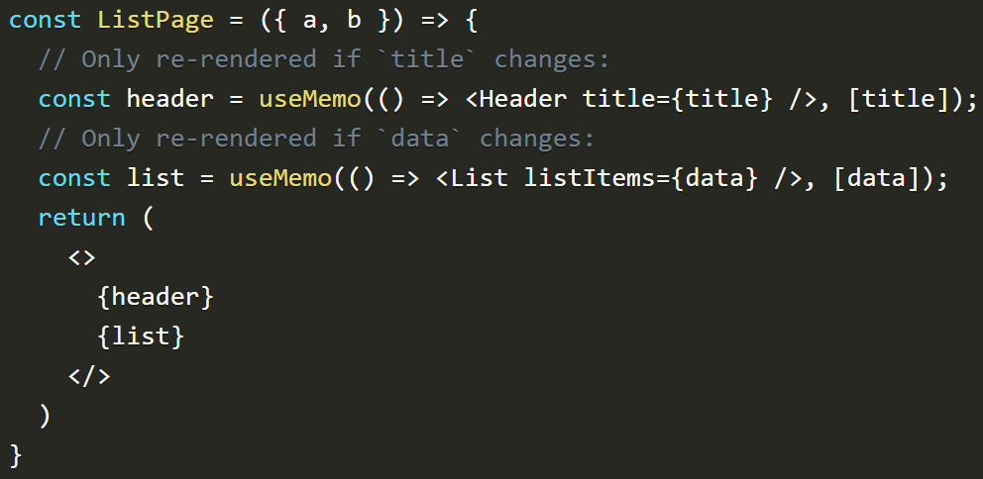

* **Reference**

<https://reactjs.org/docs/hooks-reference.html#usememo>